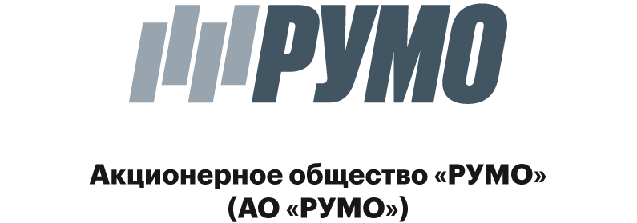

Адмирала Нахимова ул., д. 13, литер АВ, этаж/помещение 2/83,
Нижний Новгород, Российская Федерация, 603073, тел. +7 /831/ 215-18-15
e-mail: info@aorumo.ru, www.aorumo.ru
ИНН/КПП 5258142200/525801001

Опросный лист для заказа компрессорного оборудования

№ п/п | Наименование показателя | Значение показателя
Общая информация
1 | Наименование организации
2 | Полный адрес
3 | Ответственное лицо
4 | Должность
6 | Контактные данные
Параметры газа на входе компрессорного оборудования
7 | Состав компримируемого газа в % по объему
8 | Основные свойства газа (наличие вредных примесей, воды, твердых частиц )
 | Необходимая производительность при 20ºС и 760 мм.рт.ст. в нм³/час
9 | Производительность одного ГПА, нм3/час
10 | Общая производительность всего цеха нм3/час
 | Условия всасывания
11 | Давление газа на входе в компрессорный агрегат, МПа (абс.)
12 | Диапазон изменения давления газа на всасывании, Мпа(абс)
13 | Номинальная температура газа на всасывании I ступени, ºС
14 | Диапазон изменения темпе -ратуры газа на всасывании I ступени, ºС
15 | Ограничения по температурам всасываемого газа по II ступени, ºС
 | Условия нагнетания
16 | Номинальное давление газа на выходе из компрессорного агрегата, МПа (абс.)
17 | Диапазон изменения давление газа на выходе из компрессорного агрегата, МПа (абс.)
Требования к компрессорному оборудованию
18 | Режим работы установки
19 | Кол-во компрессорных агрегатов в резерве
20 | Ресурс до капитального ремонта, час.
21 | Срок службы, не менее, лет
22 | Условия эксплуатации компрессора
22 | Комплектация и исполнение оборудования
23 | Привод компрессора

При наличии специальных требований к агрегату просим Вас сообщить нам.

Заполнил ___________________________________________________ /_________________/
должность, Ф.И.О.

Дата « ____»____________20___г

